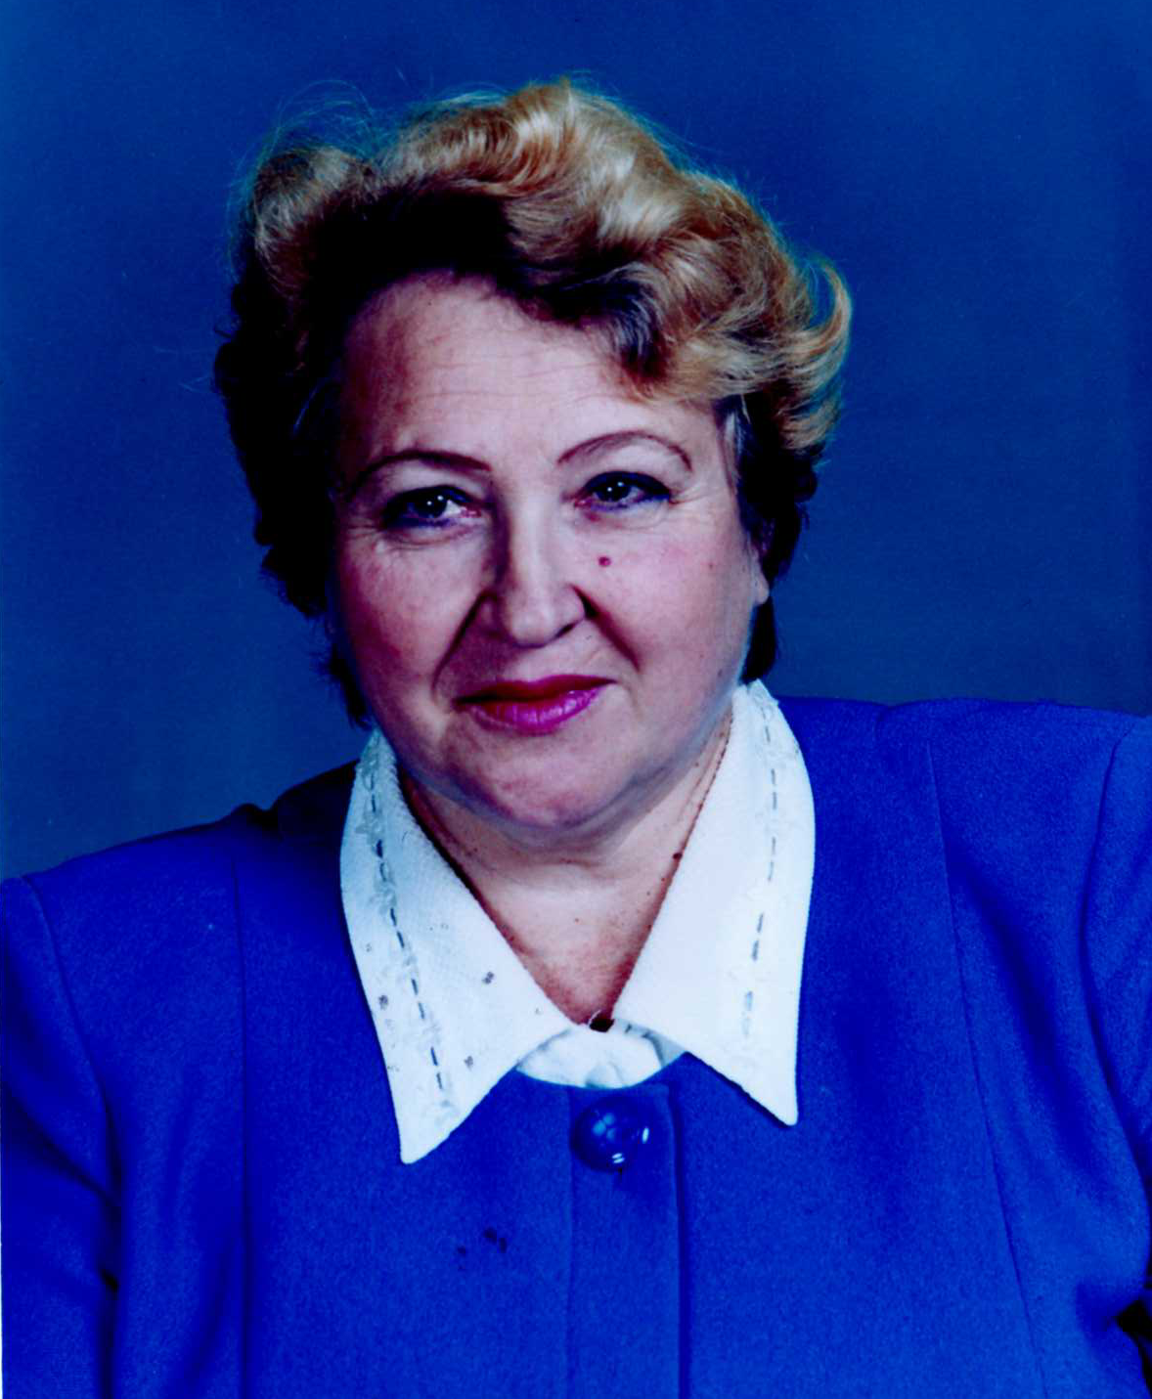

Ломакина Зоя Павловна-учитель МОУ СОШ № 19.

Педагогическое кредо. В своей работе руководствуюсь мудрой мыслью Александра Грина: «Если душа человека ждет чуда, сделай ему это чудо, если ты в состоянии. Новая душа будет у него, и новая - у тебя».

1. Анкета педагога
Фамилия | Ломакина
Имя | Зоя
Отчество | Павловна
Педагогический стаж (полных лет) | 37 лет
Квалификационная категория | Высшая
Место работы (название учебного заведения по уставу) | Муниципальное образовательное учреждение средняя общеобразовательная школа с углубленным изучением отдельных предметов № 19 г. Волжского Волгоградской области
Должность | Учитель русского языка и литературы
Правительственные, отраслевые, общественные, международные награды (ордена, медали, нагрудные знаки, почетные грамоты).  Название и год получения | Отличник народного Просвещения РФ, 1983г.
Звание
Контактный телефон | Дом. тел. (8443) 39 24 57  Моб. тел. 8909 379 65 59
Предмет | Русский язык и литература
Тема опыта | «Система уроков внеклассного чтения как средство привития интереса к предмету и формирования эстетического вкуса учащихся»

Особенности опыта
Традиционный урок как основная форма работы в школе не несет в себе элемента новизны, необычности. Уроки внеклассного чтения, проводимые достаточно редко, требующие длительной подготовки, создают особое эмоциональное состояние ожидания чего-то праздничного. Необычность, яркость уроков, проявляющиеся в выборе места проведения и оформления, широкое использование форм внеклассной работы, свободный выбор произведений для обсуждения, возможность обращения к современной литературе, новым изданиям классики — эти особенности уроков внеклассного чтения и привлекают мое внимание. Воздействие таких уроков на учащихся очень сильное.

Задачи, решаемые в опыте:
- повышение интереса к литературе как к учебному предмету;
- привитие любви к чтению русской и мировой классики;
- развитие творческих способностей учащихся;
- осмысление общечеловеческих и национально-культурных ценностей, воплощенных в художественных произведениях;
- формирование нравственных позиций, чувства любви к Родине;
- повышение общей и читательской культуры учащихся;
- формирование эстетического вкуса, культуры общения;
- развитие речи учащихся.

Педагогические средства, используемые в опыте.
В своей работе в старших классах я применяю различные формы проведения уроков внеклассного чтения: урок - размышление, урок — защита сочинений, урок - отзыв о прочитанном произведении, а также широко использую на уроках приемы внеклассной работы (интеллектуальные игры, викторины, кроссворды, концерты, спектакли, конкурсы, литературные путешествия, праздники, уроки — «Театр сатиры» и т.д.).
В ходе фронтальной, групповой или индивидуальной беседы с учениками выясняю сведения об особенностях читательской ситуации в классе о направленности читательских интересов, уровне восприятия и характере оценки литературных произведений учащимися. Индивидуальная беседа, в которой школьники иногда открываются с самой неожиданной стороны, часто оказывается решающим моментом в установлении контакта между мной и учеником.
Я использую различные формы организации деятельности учащихся: индивидуальную, парную, фронтальную, групповую, а также самостоятельную работу учащихся. Большое значение имеет сама подготовка уроков внеклассного чтения, в процессе которой ребята занимаются поисковой деятельностью, много читают, общаются между собой, отстаивают свое мнение, им приходится оформлять газеты, готовить вопросы викторины, изучать культуру и историю страны. Создается творческая атмосфера поиска, когда каждый из участников чувствует свою значимость в общей работе.
Моя роль — роль друга, товарища, который всегда готов помочь советом и примером. И я одобряю даже маленькую находку ученика, позволяю самим «докопаться» до сути вопроса. Я верю в возможность ученика провести наблюдение, сделать вывод, для меня и моих детей каждый урок внеклассного чтения - сознательное творческое напряжение, напряжение, приносящее радость открытия.
В своей работе я использую проблемный метод (читательские конференции, диспуты), игровой (КВН, рыцарские турниры, брейн-ринги), поисковый (путешествия, дискуссии), метод беседы. Приемы работы также разнообразны: инсценирование, самостоятельная работа с текстом, художественное чтение стихов и прозы, ролевая игра, защита рефератов и сочинений, иллюстрирование, работа со справочным аппаратом книги, аннотирование, собеседование, консультация.

- При планировании системы уроков внеклассного чтения важно предусмотреть:
  - разумное сочетание произведений русской и зарубежной классики и современной литературы;
  - тематическое разнообразие;
  - чередование разных видов уроков внеклассного чтения (беседа, обзор, композиция, концерт, семинар, викторина, экскурсия, собеседование, консультация и т.д.) и приемов активизации читательской самостоятельности учащихся (различного рода групповые и индивидуальные задания, использование других видов искусства, межпредметных связей, технических средств обучения);
  - систематичность и последовательность в овладении навыками работы с книгой (работа с библиотечным каталогом, со справочным аппаратом книги, аннотирование, работа над отзывом, рецензией, обзором, рефератом и т.д.).
- Следует учесть, что система уроков внеклассного чтения должна быть открыта для всего нового и интересного, появляющегося в литературе. Особенно это относится к урокам внеклассного чтения в старших классах, где необходимы не только традиционные беседы по современной литературе, но и обзоры, консультации, а также специальные часы на индивидуальные собеседования и консультации.
- Чтобы избежать перегрузки учащихся, а также тщательно разработать урок и качественно подготовить его, в течение учебного года я провожу в параллели 6-8 уроков внеклассного чтения, различающихся по форме.
- При проведении литературных путешествий, праздников, КВН и т.п., учащимся необходима помощь учителя и многократные репетиции, тогда лишь можно рассчитывать на успех.
- При отборе участников игр (КВН, турниры) следует соблюдать принцип добровольности и равных возможностей для каждого в классе.
Основную работу по подготовке урока внеклассного чтения проводит небольшая инициативная группа из 3-4-х заинтересовавшихся темой урока ребят, которые выступают в роли организаторов, ведущих, основных докладчиков и их оппонентов, библиографов, оформителей. Они же помогают в распределении заданий между одноклассниками, вместе с учителем продумывают сценарий и оформление урока.
Педагогические концепции, эссе
Система уроков внеклассного чтения, проводимых мной в течение 10 лет, а также создание литературного театра «Росинка» привело к тому, что литература является одним из самых любимых предметов. Постоянное обращение к произведениям русской и зарубежной классики, заучивание наизусть и выразительное чтение текстов, являющихся образцом русского литературного языка, инсценирование произведений, в которых раскрывается глубина чувств героев и чистота их отношений, способствуют повышению общей и читательской культуры учащихся, формированию нравственных позиций, эстетического вкуса, развитию речи. Участие в различных формах уроков внеклассного чтения развивает творческие способности ребят. Они пробуют себя в разной роли: иллюстратора, актера, певца, исследователя, оратора. На уроках развивается чувство товарищества, взаимопомощи, ответственности. Все это позволяет формировать культуру общения, понять, что общечеловеческие и национально-культурные ценности, воплощенные в художественных произведениях, непреходящи.
Самым сильным средством воздействия на личность школьника считаю искусство. Эти встречи делают учащихся нравственно богаче, воспитывают эстетические вкусы. Только заинтересованность учителя, его желание работать, сделать интереснее жизнь в школе, его умение видеть неповторимость и индивидуальность каждого школьника, дать ему возможность выразить себя, позволят достигнуть решения проблем, поставленных в моем опыте работы.
Не секрет, что современные школьники, как никогда раньше, нуждаются в благотворном, эмоциональном воздействии, и это воздействие могут оказать уроки внеклассного чтения, на которых прослеживается глубокая межпредметная связь, преемственная связь с традиционными уроками литературы. Именно такие уроки требуют много знаний, кропотливого труда, времени, душевных сил, терпения, выдумки, как от учителя, так и от учащихся. Я имею возможность видеть неповторимую индивидуальность каждого школьника, дать ему возможность выразить себя. Уроки внеклассного чтения предполагают оптимальный отбор содержания, сочетание способов организации деятельности с точки зрения целесообразности и валидность (учет психологических и возрастных особенностей детей). Разнообразные педагогические технологии, приёмы и методы, имеют гуманистическую и коммуникативную направленности.
Рекомендации последователям опыта.
Учитывая свой опыт проведения уроков внеклассного чтения и опыт других учителей, могу предложить некоторые рекомендации, позволяющие правильно и успешно организовать работу:
- разнообразить формы проведения уроков (урок-размышление, урок-путешествие, уроки рекомендации книги, уроки аннотирования, рецензирования);
- рекомендовать для обсуждения такие произведения русской литературы, которые способствовали бы расширению читательского кругозора данного класса;
- создать атмосферу искренности, дружеского тепла, необходимую для художественного переживания;
- привлекать к активному участию как можно больше учащихся, библиотекаря, родителей, общественность;
- добиваться высокого уровня подготовки учащихся путем многократных репетиций (по группам), через индивидуальные занятия. И тогда уроки успешны!

2. ПРИЛОЖЕНИЕ

Конспект урока.

Разработка урока внеклассного чтения.
Урок — путешествие «По шолоховским местам».

Цели: углубить представления о личности писателя, о жизненных истоках его произведений; дать понять, как в своем творчестве он достиг таких высоких вершин; на примере жизни и творчества М. Шолохова воспитывать любовь к родному краю.

Оборудование: на доске портрет М. Шолохова, иллюстрации к произведениям, 2 газеты: «На родине Шолохова» и «В гостях у Шолохова».

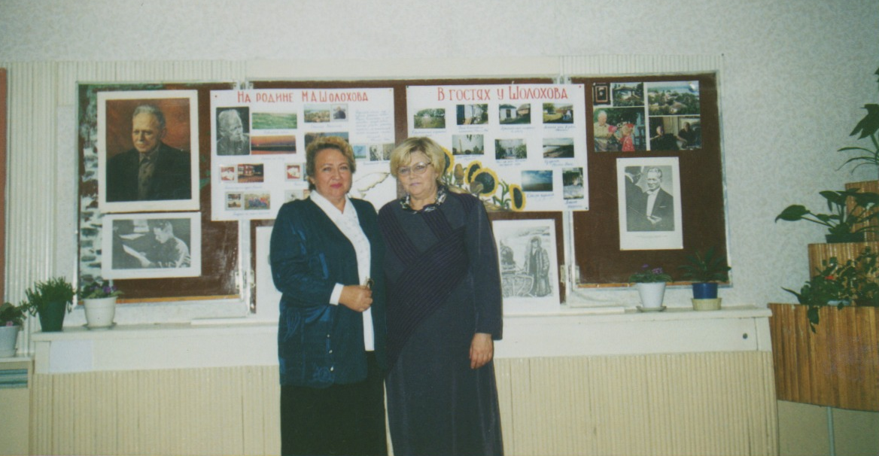

Оформление классной доски к уроку

Эпиграф: «Я родился на Дону, рос там, учился, формировался как человек и писатель. И, будучи патриотом своей великой, могущественной родины, с гордостью говорю, что являюсь и патриотом своего родного донского края» М. Шолохов.
1. Организационный момент. Формулируются цели и задачи.
2. Слово учителя:
- Михаил Шолохов... Его знает весь читающий мир, о нем пишут на всех континентах земли, его имя произносится на всех языках, ибо произведения Шолохова известны миллионам читателей. Художник, мастер слова, М.Шолохов стоит в ряду выдающихся писателей нашего века, при жизни удостоился чести называться великим писателем. Михаил Александрович — сын чудесной земли русской, плоть от плоти русского народа, поднявшего его на своих орлиных крыльях на вершину мировой культуры; сердцем, кровью, дыханием связан Шолохов с народом. Счастливый талант. Легендарное признание. Шолохов — талант яркий и неповторимый.
3. Рассказ ученицы о впечатлениях от поездки на родину Шолохова в станицу Вешенскую:
- Нам посчастливилось побывать в местах, где жил писатель М. Шолохов, где любили и бились за место под солнцем шолоховские герои. Неоглядно на многие километры раскинулся донской край. То ровной скатертью, то вся изрытая балками, суходолами и извилистыми речками лежит степь, купаясь в лучах сентябрьского дня. Золотыми кострами горят на солнце стога соломы, в выгоревшей от пыли придорожной полыни стрекочут кузнечики. Места, по которым мы впервые едем всем классом на родину Шолохова, не кажутся нам совсем незнакомыми. Память бережно хранит приметы неповторимого пейзажа. Это — одна из картин, запечатленная Шолоховым, ставшая знакомой и близкой каждому из нас. (Рассказы учащихся сопровождаются показом фотографий, открыток «Музей — заповедник М. Шолохова»).

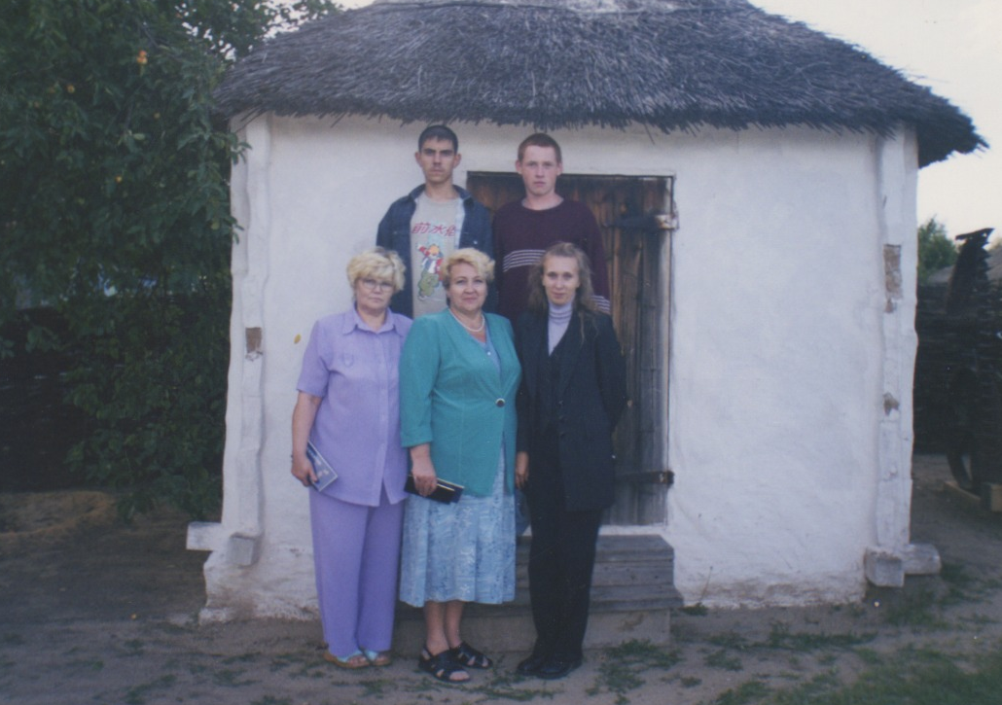
Во дворе музея – заповедника М. Шолохова

Слово учителя:
- Вешенка... Вот она, старинная станица, воспетая в казачьих песнях. (Тихо звучит песня о Доне). До чего же хороша Вешенская земля! Густо зеленеют станичные сады. Вешенская - вся на взгорье, самой природой она приподнята над старинной рекой, над донскими просторами. На донской земле прошли детство, отрочество, юность, мужание, зрелые годы М. Шолохова. Сколько тут дорогих мест!

Далее следуют рассказы учащихся:
• о мемориальном доме — музее М.Шолохова на хуторе Кружилинском.
• о памятном знаке на кургане — «Орле».
• о посещении дома в станице Вешенская, в котором Шолохов писал первые главы «Тихого дона»
• о впечатлениях от литературной экспозиции музея М. Шолохова в станице Вешенская.

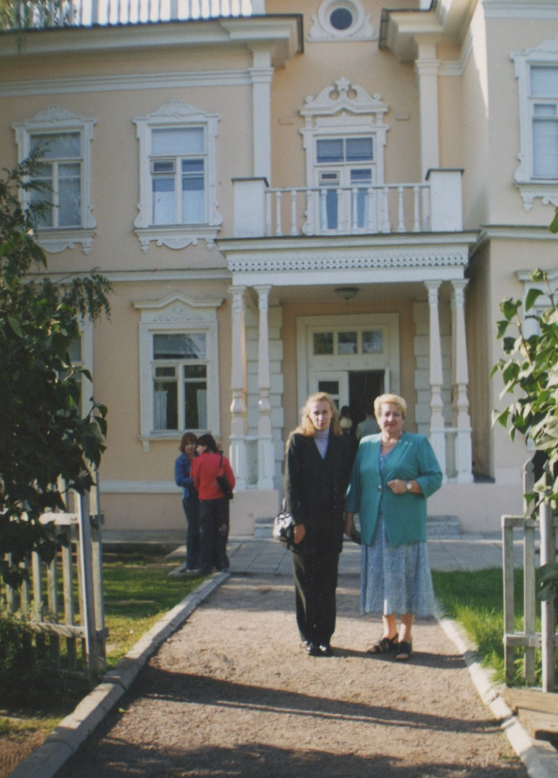

Дом- музей М.Шолохова, в котором писатель
жил последние годы

Слово учителя:

- Богат мир произведений Шолохова. Уже в ранних «Донских рассказах» проявилась способность молодого писателя видеть жизнь, и человека, утверждающего себя в ней, в многоцветии характеров. Гражданская война предстает в творчестве Шолохова как трагедия. Но за изображением обоюдной жестокости нам открывается авторский идеал незлобивости и всепрощения. Поэтому не случайно во многих его произведениях встречаются образы детей — носителей будущей жизни.

Сцена из рассказа «Нахаленок».

Рассказ ученика:
- Дом Шолохова, двухэтажный, с широкой верандой, стоит почти у крутого речного обрыва, внизу тихо струится Дон. Спускаемся по той самой тропинке, на которой красавица Аксинья встретила Григория Мелехова. Ослепительной улыбкой на смуглом лице грозит он Аксинье, что стопчет конем, гарцует вокруг нее, ища ответного признания в ее прекрасных черных глазах. Аксинья, замужняя женщина, словно девушка, увлеклась Григорием. Горячая, безоглядная любовь казака осветила его трудную жизненную дорогу... Трагична была их любовь... Мягкий стук копыт в степи, рядом с Григорием бесконечно счастливая Аксинья. И вдруг музыка счастья обрывается выстрелом. Ни слова, ни стона не услышит Григорий от безмолвной Аксиньи, он шашкой копает ей могилу, даже солнце кажется Григорию черным, все для него закончено... Через весь роман Шолохова проходит светлая, печальная и трагическая любовь Григория и Аксиньи. Герои испытали все. И мучительную ревность, и терзания, и разлуку, и тоску. И после смерти Аксинья останется в сердце Григория, заставляя его жить... (Звучит песня «Конь» в исполнении группы «Любэ»).

Сцена из романа «Тихий Дон».

Учитель:

- Огромна притягательная сила писателя — автора произведений, вошедших в сокровищницу мировой литературы. Встреча с таким писателем — возможность соприкоснуться с его талантом, глубже понять сущность его произведений, полюбить донской край.

Заключение:

- Многолюдной и красивой стала станица Вешенская. Целыми кварталами прибавляются в ней жилые дома. На улицах асфальт, зелень, цветы. Молодеет, преображается Вешенская земля — родина неповторимых шолоховских героев.

